智能机器人功能参数
- 外观

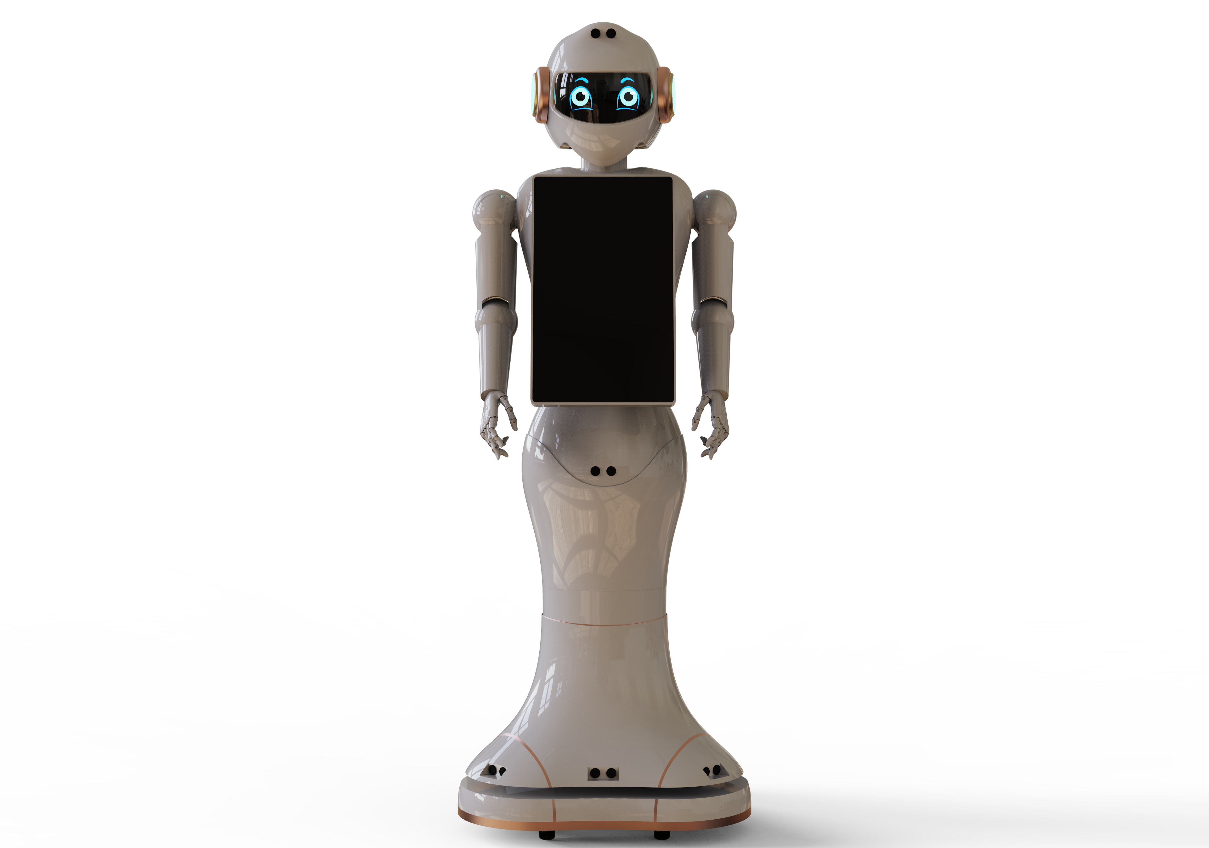

二、应用场景
应用场景 | 楼盘销售中心
功能概述 | 迎宾接待、讲解、导览、业务咨询、娱乐互动、促销产品、业务办理…………

三、主要功能
序号 | 功能 | 内容
1 | 业务咨询 | 自定义语音对话，支持搭建行业数据模型和海量知识库，向顾客解答业务咨询问题，并能不断地智能学习优化。
2 | 引导带领 | 客人语音交互后机器人带领客人到达指定点，带领完返回起始点。
3 | 多点讲解 | 可以实现多点导航，并且自定义多点讲解，可以进行暂停讲解、下一个讲解、选择讲解点的操作。
4 | 产品讲解 | 边表演边讲解，全方位展示新产品特色和相关服务内容，手动模式里面还可以同步播放图片广告资讯。
5 | 上下电梯 | 可以自主呼叫电梯，并上下电梯。主动识别楼层，对多楼层进行讲解和带领工作。
6 | 定时定点巡逻 | 可以设置路线进行定时定点巡逻，白天和夜晚都可以，可以在夜晚关灯环境下巡逻行走。
7 | 主动上前迎宾 | 可以设置好迎宾点，打开主动迎宾模式后，机器人看到有客人后会主动行走到某个固定迎宾点进行迎宾互动。
8 | 主动人脸迎宾 | 在人脸迎宾模式下机器人看到客人脸后会语音打招呼迎宾，也可以针对特定的客人说不同的迎宾语。
9 | 视觉唤醒对话 | 通过摄像头看到人脸后，视觉唤醒正在休眠的语音对话系统。
10 | 握手迎宾 | 机器人通过人脸识别看到会员客户后会握手迎宾(为了避免疲劳，握手有做时间间隔)。
11 | 触摸互动 | 通过触摸机器人可以让机器人转圈讲话互动。
12 | 肢体动作 | 可以头动、脖子动、胳膊动、手臂动、每个手指动，可以整套肢体动作表演、可以表演不同的分段动作，可以边表演边讲解。
13 | 人脸识别 | 可以对客人或者贵宾人脸识别迎宾。
14 | 语音搜索 | 可以语音搜索并且调出网上的图片、网页、天气。
15 | 查询附近设施 | 通过和机器人对话，机器人可以查询附近的医院、酒店、学校、餐厅等等设施，并且可以算出距离和路线，还可以查询国内城市的天气状况。
16 | 中、英文对话 | 可以同时和机器人中文对话和英文对话，不需要人工切换。
17 | 粤语对话 | 可以使用粤语版本对话。
18 | 语音调出图片和视频 | 可以语音控制打开自定义的图片、视频来预览。
19 | 系统添加APP应用 | 可以添加已有的APP到机器人应用桌面，客人可以语音调出APP，或者手动打开。
20 | 语音打开软件 | 可以语音打开安装在安卓系统的软件，并且运行软件。
21 | 循环宣讲 | 在不间断的团体参观活动中，机器人可根据主办方自定义的工作方式和行走路线，自动循环运作，完成安全高效的宣讲接待工作。
22 | 私人顾问 | 在私人拜访参观、领导视察活动中，机器人以私人顾问的工作方式，适应现场变化和提问要求，完成灵活有趣的解说和表演接待工作。
23 | 后台管理 | 有PC端操作的后台数据编辑和对话的管理。
24 | 功能框的控制 | 界面的功能框可以语音控制也可以手动触摸启动。
25 | 系统界面背景 | 系统主界面的背景可以自定义更改。
26 | 系统功能模块 | 系统功能模块可以自定义更改和添加。
27 | 远程建图 | 可以通过网络远程机器人系统进行现场建图。

四、技术参数
操作系统 | 安卓7.1以上操作系统为开发平台。
外观设计 | 外观精美，线条流畅，做工精致，整体具有鲜明的科技感。（外观颜色：白色）
外观设计 | 科幻外表，壳体光泽度好，特色的面部结构。
外观设计 | 机器人无尖锐的金属部件裸露，机身外壳和可操作部分无锋利边角。
外观设计 | 眼睛动态表情，耳朵LED灯光，屏幕竖屏在胸前。
外观设计 | 高度在160cm,体重40kg。
上位机主芯片 | 处理器一:RK3399，核心数量:双核 Cortex-A72（大核）+四核 Cortex-A53（小核）， GPU：ARM Mali-T860MP4高性能GPU， 六核64位超强GPU，主频高达1.8GHz，操作系统:安卓( Android7.1)。
上位机存储器 | 标配：运行内存(RAM)容量:4 GB LP- DDR3，内部存储(RoM)容量:32GB。
下位机主控板 | 采用STM32处理器，自带7路超声测距接口，1路MP3模块接口，2路碰撞模块接口， 无线遥控接口，PCIE接口，以太网接口，3路红外接收接口，4路触碰红外避障接口，2路两相里程计接口，2路电机驱动接口，2路直线电机控制接口，3路门锁控制接口，4路防跌落接口。可以通过定制修改后支持485、TTL、232通讯，标准版只支持USB通信，自带电量检测功能，4路DCDC稳压电源，过流保护功能，自动回充功能，自带科大讯飞语音阵列转发功能。
上身关节主控板 | 1. 舵机电源和控制板电源分开，独立供电  2. 控制通道：同时控制20路。（舵机速度可调）  3. 通讯输入：USB或者串口（TTL）  4. 信号输出：PWM（精度0.5us）。  6. 波特率范围：9600 19200 38400 57600 115200 128000。  7. PCB尺寸:63mm×46mm。  8. 支持MP3模块播放功能。  9. 安装孔间距：55.5*38.5mm。  10.使用torobot编程软件控制；  11.支持PS2遥控功能。  12.每路舵机均配置电流过载舵机保护。
上身运动性能 | 仿人头部可以上下左右运动，每个胳膊可以运动，每个手臂可以运动，共有十个手指可以仿人运动，上身22个关节。
下身运动性能 | 可以行走，转圈，可以急停。
下身运动性能 | 可以自动充电，也可以手动充电。
下身运动性能 | 配套防滑橡胶轮，不打滑。
下身运动性能 | 可以自主导航行走，自主规划路线，自动生成平面地图。
下身运动性能 | 可以设置虚拟路线，固定路线行走。
下身运动性能 | 激光雷达导航，激光探测距离30m,精度2cm，防阳光干扰，可以自主规划路线也可以建立虚拟路线，在避障前提下可以绕开障碍物。
下身运动性能 | 正常运动速度在0.3~1.0m/s可以手动调节。
建导航地图 | 用PC端页面建图。
建导航地图 | 用机器人中控平板建图。
避障 | 超声波避障，有3~7个超声波，超声波有效距离0.5~1m.
避障 | 激光避障，并且可以绕开障碍物。
避障 | 超声和激光完全融合一体，避障反应速度灵敏，可在0.1S有触发信号。
电梯控制器 | 可检测电梯开关门 ，最大支持15层电梯 。
电梯控制器 | 支持9-36V宽电压输入。
电梯控制器 | ARM处理器 ，本地无线通信，可穿墙，最远距离1KM 。
语音对话 | 可以语音对话互动，业务咨询，业务讲解。
语音对话 | 在中文对话的模式下，无需切换任何模式，可以直接进行英文对话。中英文可以自由对话，不受模式限制。
语音对话 | 四麦阵列，语音唤醒，声源定位，抗干扰性强。
语音对话 | 可以自定义对话，可以批量导入自定义内容。
语音对话 | 有中文云端对话数据库+英文云端对话数据库。
语音对话 | 有语意理解、语音分析，多轮对话功能。
讲解动作 | 机器人在带领客人和行走讲解的时候可以选择手臂动作同步。
切换发音 | 可以在系统切换机器人的对话发音类型（比如：男声、女声、童声）。
切换系统语言 | 可以手动切换系统界面语言，中英文互相切换。
系统后台管理 | 可以编辑的自定义对话数量：云端后台3000条，本地自定义3000条。
系统后台管理 | 可以查看人脸识别记录。
系统后台管理 | 可以存放业务图片和视频。
系统后台管理 | 每台机器人配置一个账号密码pc端登入后台管理系统。
系统后台管理 | 可以多台机器人同步管理和编辑。
系统后台管理 | 可以导出机器人记录。
系统后台管理 | 厂家可以远程推送升级系统。
语音指令唤醒 | 通过呼唤唤醒词将机器人唤醒激活，即可进行对话交流，也可以语音将对话模式退出。
人脸唤醒对话 | 可以选择唤醒摄像头的休眠时间10S、20S、30S、60S、120S。
对话显示框 | 可以选择对话框自动关闭时间5S、10S、15S、30S、60S。
主动迎宾地点 | 在导航地图里面标记。
自定义编辑 | 自定义语音对话内容，可以手动编辑也可以批量导入。
自定义编辑 | 自定义推广图片、视频。
自定义编辑 | 自定义人脸识别会员。
自定义编辑 | 自定义导航行走路线。
自定义编辑 | 自定义带领路线。
自定义编辑 | 自定义回充位置。
自定义编辑 | 自定义讲解内容。
自定义编辑 | 自定义讲解动作。
自定义编辑 | 自定义对话动作。
自定义编辑 | 自定义身体动作。
语音对话关联推广内容 | 可以自定义图片、视频内容与语音对话指令相关联，说出指令后即可在屏幕跳出需要推广的图片或者视频。
语音对话关联推广内容 | 可以自定义网站页面与语音对话指令相关联，说出指令后即可在屏幕跳出需要推广的网站页面。
语音对话关联推广内容 | 可以自定义APP与语音对话指令相关联，说出指令后即可在屏幕打开需要推广的APP。
添加APP功能 | 可以在机器人界面添加APP，并且打开使用。
人脸识别 | 具有人脸识别功能。
人脸识别 | 摄像头分辨率1080P。
人脸识别 | 摄像头安装在头部，约90度角度。
人脸识别 | 可以批量导入人脸图库。
人脸识别 | 人脸识别看到会员后可以与会员握手。
打电话电话模块 | 4G模块，LTE无线通信。
打电话电话模块 | 电源：5~40V供电，工作温度：-30℃~70℃串口， TTL电平，UIS8910芯片平台。
打电话电话模块 | 插手机卡，Cat.1全网通，支持三大运营商。
触摸互动 | 一个触摸模块，分布在头部左右两侧。
触摸互动 | 电容式点动型触摸、电压：3V。
触摸互动 | 控制接口：共3个引脚（GND、VCC、SIG），GND为地，VCC为供电电源，SIG为数字信号输出脚；
麦克风主板 | 有4麦语音阵列，有降噪、回音消除、声源定位、打断、唤醒功能。
显示器 | 双屏幕显示，头部7寸表情屏幕，胸前18.5寸十点触摸全角屏幕，亮度大于250cd/m2,屏幕比例16:9，分辨率：1920*1080 FULLHD。
显示器 | 显示尺寸：660*400 mm。
电脑配置 | 标配：4G运行内存，32G储存内存。
电脑配置 | 独立USB口，独立网口，独立音频口，独立麦克风口。
电脑配置 | 可以连wifi，有蓝牙。
电脑配置 | 两路串口通讯。
充电器 | 输入：交流220v，输出：直流29.4v。
续航能力 | 20AH聚合物锂电池，续航6小时。
续航能力 | 带电量显示模块。
续航能力 | 导航模式下电量低时候可以自己回去充电。
配件 | 一个手动充电器、一个回充底座、一套螺丝刀套件、两个检修后盖钥匙。
材料 | 塑料+亚克力+玻璃纤维+金属铁板共同组合。
表面工艺 | 喷漆。

